Adı Soyadı: Tarih:16 Nisan 09 Çarşamba
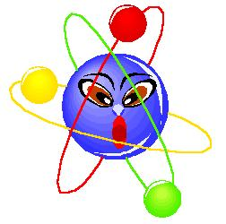Sınıfı: 7/B
No: Aldığı Not:
2008–2009 EĞİTİM-ÖĞRETİM YILI AKINOĞLU İLKÖĞRETİM OKULU
7.SINIF FEN VE TEKNOLOJİ DERSİ 2.DÖNEM 2.YAZILI SORULARI

A ) Aşağıdaki cümlelerin yanına doğru ise “D” yanlış ise “Y” harfi yazınız. (5x2=10 puan)

1.( )-P ile sembolize edilen element Potasyumdur.
2.( )-Proton sayılarının elektron sayılarına eşit olduğu atomlara nötr atomlar denir.
3.( )-Su molekülü hidrojen ve oksijen atomlarının özelliğini gösterir.
4. ( )Karışımlar saf maddedir.
5. ( )Kırmızı ışık beyaz ışığın renkleri arasında bulunur.

B) Aşağıdaki boşlukları uygun şekilde doldurunuz.
(5x2=10 puan)
Topraklama– Beyin – Kovalent – Kimyasal – Katyon
Homojen –Sembol – Seri– Çekirdek - Esnek

- Elementler ………………….. ile gösterilir.
- Moleküler yapıda olan elementlerde atomlar birbirine …………………. bağla bağlanır.
- Proton ve nötronun bulunduğu atom kısmına …….……………….. denir.
- Pozitif yüklü iyonlara ………………………….. denir.
- Karışımı oluşturan maddeler karışımın her tarafına eşit olarak dağılmışsa bu tür karışımlara …………………….. karışım denir.

TEST SORULARI (10x5=50 puan)

KIRMIZI YEŞİL BEYAZ

Güneş ışığı altında kırmızı, yeşil ve beyaz görünen X, Y, Z cisimleri kırmızı ışık altında nasıl görünür?

X Y Z
A) Kırmızı Siyah Kırmızı
B) Kırmızı Siyah Beyaz
C) Siyah Siyah Kırmızı
D) Kırmızı Kırmızı Kırmızı

- Bir öğrenci yazın bulutlu bir havada gezerken terlememek için giysilerinin hangi renk olması ona faydalı olur?

- Beyaz B) Mavi C) Sarı D) Kırmızı

- Şekilde sarı filtreye beyaz ışık gönderilmiştir.
Mor filtrenin arkasındaki göz bulunduğu ortamı hangi renkte görür?
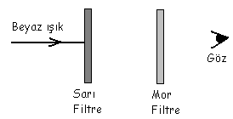

A)Sarı B)Yeşil C)Siyah D)Mor

- Raşit bazı maddelerin isimlerini çeşitli simgelerle simgelemiştir.

Su: , Şeker: , Tuz: , Hidrojen: , Kum:

Raşit’in şifrelendirdiği maddelerden hangisi bileşiktir?

A) ve B) ve

C) ve D) ve

5)
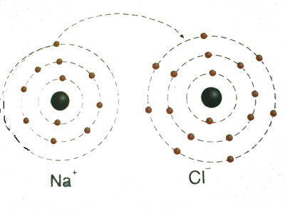
Buse, öğretmeninin tahtaya çizdiği elektron dizilimlerine bakarak bazı bilgileri defterine not almıştır.
Buse’nin yazdığı notlardan hangisi yanlıştır?
A)Sodyum atomu daha kararlı hale geçebilmek için bir elektronunu verir.
B)Klorun son yörüngesinde 7 elektron vardır
C)Elektron kaybeden sodyum anyon haline geçer.
D)Zıt yüklü Na ile Cl arasında iyonik bağlı bileşiği oluşabilir.
- Bir cisim yeşil ışık altında yeşil, kırmızı ışık altında siyah görülmektedir.
Buna göre, bu cisim beyaz ışık altında hangi renkte görülür?

A)Beyaz B)Yeşil C)Siyah D)Mavi

- Kumlu su gibi karışımların özellikleri her yerinde aynı olmadığı için ……I……..karışım, ……II……..gibi karışımlar ise özellikleri her yerinde aynı olduğundan homojen olarak adlandırılır.

Paragrafta I ve II yerine yazılması gerekenler aşağıdakilerden hangisinde doğru verilmiştir?

I II
A) heterojen toprak
B) homojen tuzlu su
C) heterojen tuzlu su
D) homojen demir su karışımı

- 150 gr su ,30 gram şeker

Aşağıdaki işlemlerden hangisi yapıldığında çözelti daha seyreltik olur?

A) çözeltiden su buharlaştırmak
B) çözeltiye 10 gram şeker eklemek
C) çözeltiye su eklemek
D) çözeltinin sıcaklığını arttırmak

9)
siyah
sarı
beyaz
K L M
Yukarıdaki özdeş maddeleri güneş ışığı alacak bir yere koyuyoruz.Bir süre sonra termometrelerle sıcaklıklarını ölçüyoruz.Bu ölçüm sonucuna göre sıcaklıkları arasındaki ilişki aşağıdakilerden hangisi gibidir?

A) K>L>M B) L>K>M
C) M>L>K D) L>M>K

- Negatif yüklü iyonlara anyon ,pozitif yüklü iyonlara ise katyon denir.
 | Proton sayısı | Elektron sayısı
X | 8 | 10
Y | 15 | 12
Z | 12 | 12
Buna göre proton ve elektron sayıları yukarıdaki gibi verilen X,Y,Z taneciklerinden hangileri anyondur?

A) yalnız X B) yanız Y
C) yalnız Z D) Y ve Z

KLASİK SORULAR (3x10=30 puan)

- Sarı filtreye gönderilen ışık beyaz ışıktır.
sarı
yeşil
Işık yeşil filtreden geçtikten sonra hangi renk görünür?

- Aşağıda verilen prizmadan çıkan ışınları sırası ile yazınız? (10 Puan)
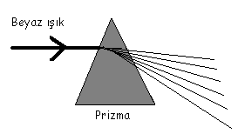
(her ışını çizgilerin önüne yazınız.)

- Elementin adı Sembolü
Hidrojen
Bor
Azot
Sodyum
Alüminyum
kalsiyum

BAŞARILAR…

ERDOĞAN BULUT
FEN VE TEKNOLOJİ ÖĞRETMENİ

